Chap3 :Visualiser et représenter des solides

I) parallélépipède rectangle
Définition : Un parallélépipède rectangle (ou pavé droit) est un solide dont les six faces sont des rectangles.

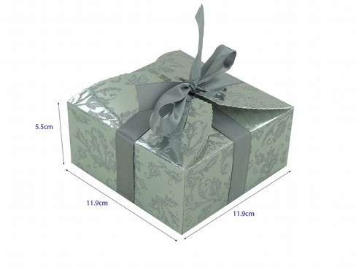
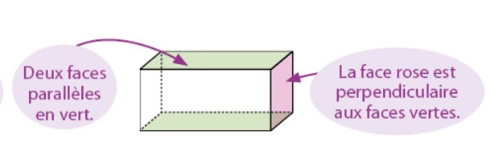
1)Représentation en perspective cavalière
Définition : La représentation en perspective cavalière est une représentation qui respecte le parallélisme.


2) Patron
Le patron d’un solide est figure plane qui, pliée, permet de reconstituer le solide. Elle est composée des faces du solide
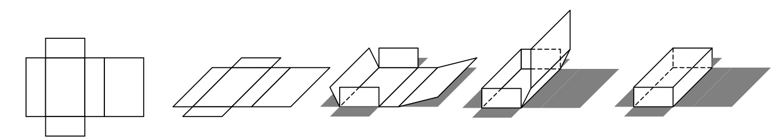

1.On a un 2. On décolle les 3. On obtient le patron
Parallélépipède arêtes

II) Le prisme droit
Activité d’introduction : Dans la vie de tous les jours, quels sont les objets en forme de prismes droits ?

Définition : Un prisme droit est un solide qui possède :
- deux polygones superposables pour faces parallèles, appelées bases ;
- des rectangles pour toutes les autres faces, appelées faces latérales.

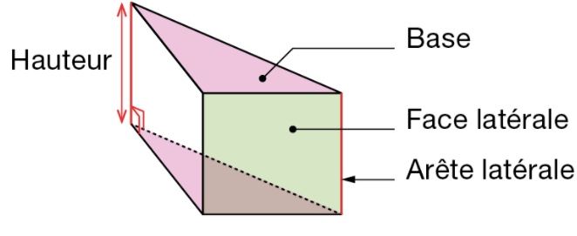

1) Représentation en perspective cavalière

2)Patron
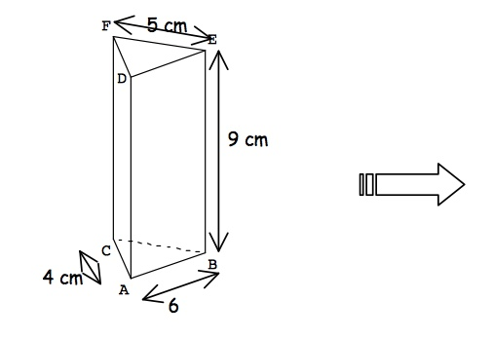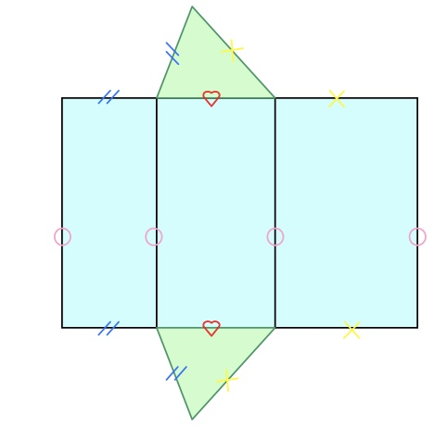

III) Les pyramides
Une PYRAMIDE DE SOMMET S est un solide délimité par :
• sa base : c’est la face qui ne contient pas S (triangle, quadrilatère, …)
• ses faces latérales : ce sont des triangles de sommet S, dont un des côtés de la base. Le segment [SH] (ou la longueur SH) perpendiculaire au plan de la base, où H est un point de ce plan est la hauteur de cette pyramide.
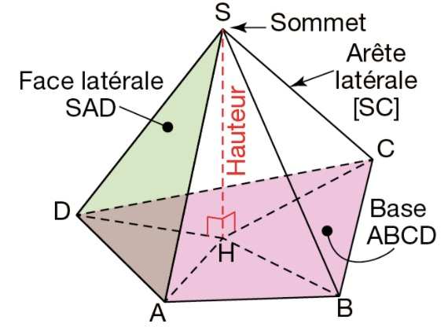

Définition : Une pyramide de sommet S est dite REGULIERE lorsque :
• sa base est un polygone régulier de centre O (triangle équilatéral, carré, …)
• [SO] est la hauteur de la pyramide.

Exemple : Pyramide régulière à base carrée
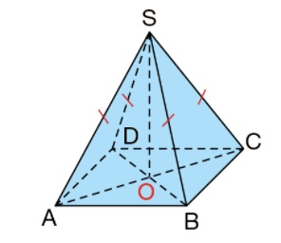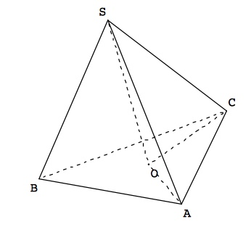

ABCD est un carré ABC est un triangle équilatéral
de centre O de centre de gravité O

1) Patron
Un patron d’une pyramide est composé de la base et de triangles. Il y a autant de triangles que de côtés du polygone de base.

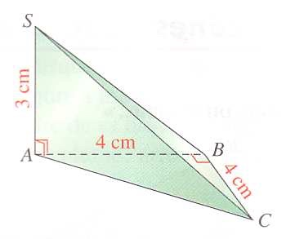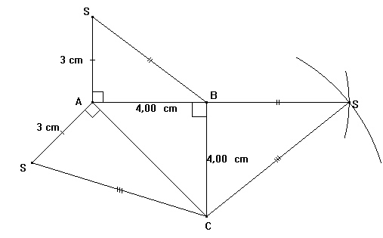

Le cylindre
Activité d’introduction : Dans la vie de tous les jours, quels sont les objets en forme de cylindres ? → tubes, tuyaux

Définition : Un cylindre de révolution est un solide qui possède :
- deux disques parallèles et de même rayon, appelé bases ;
- un rectangle enroulé autour des bases, appelé surface latérale.

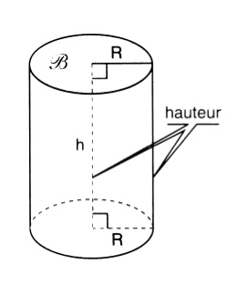

Propriétés :
• Les plans des bases d’un cylindre de révolution sont parallèles.
• La hauteur d’un cylindre de révolution est perpendiculaire aux plans des bases.

1) Patron
